小学语文一年级上册质量检测题

（时间：50分钟）

|  |  |  |  |  |  |  |  |  |  |  |
| --- | --- | --- | --- | --- | --- | --- | --- | --- | --- | --- |
| 题号 | 一 | 二 | 三 | 四 | 五 | 六 | 学科网(www.zxxk.com)--教育资源门户，提供试卷、教案、课件、论文、素材及各类教学资源下载，还有大量而丰富的教学相关资讯！七 | 八 | 九[来源:学*科*网] | 综合评价 |
| 等级 |  |  |  |  |  |  |  |  |  |  |

一、送雪学科网(www.zxxk.com)--教育资源门户，提供试卷、教案、课件、论文、素材及各类教学资源下载，还有大量而丰富的教学相关资讯！花宝宝回家（11分）

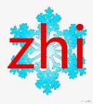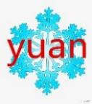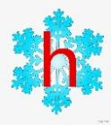

声母：

韵母：

整体认读：

二、拼一拼，写一写（6分）

**j—ü—à**n （ ） l — üè ( ) n—**ǚ** ( )

l—**ｕ**—**ǒ** ( ) **j**—**i**—**à** ( ) **x**—üĕ ( )

三、请你把拼音进行分组（学科网(www.zxxk.com)--教育资源门户，提供试卷、教案、课件、论文、素材及各类教学资源下载，还有大量而丰富的教学相关资讯！9分）

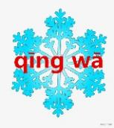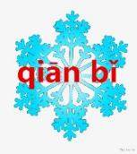

植物：

动物：

文具：

四、读拼音写词语。（10分）

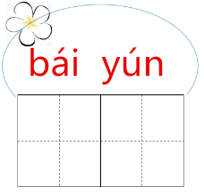 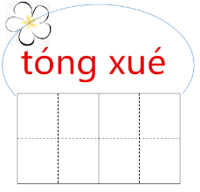 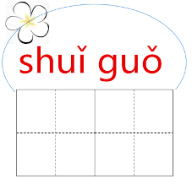 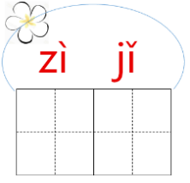 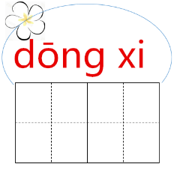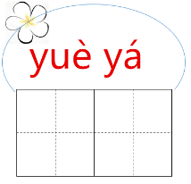 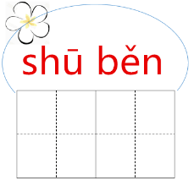 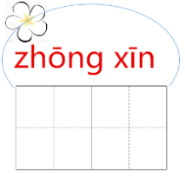 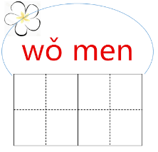 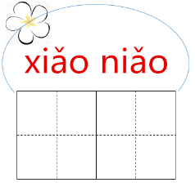

五、我会组词（12分）

王（ ） 自 （ ） 方（ ）

土（ ） 白 （ ） 万（ ）

木（ ） 学科网(www.zxxk.com)--教育资源门户，提供试卷、教案、课件、论文、素材及各类教学资源下载，还有大量而丰富的教学相关资讯！ 电 （ ） 雨（ 学科网(www.zxxk.com)--教育资源门户，提供试卷、教案、课件、论文、素材及各类教学资源下载，还有大量而丰富的教学相关资讯！ ）

本（ ） 田 （ ） 两（ ）

六、我会填（9分）

1、 比 共（ ）画，第1画是（ ），最后1画是（ ）。

4、 里 共（学科网(www.zxxk.com)--教育资源门户，提供试卷、教案、课件、论文、素材及各类教学资源下载，还有大量而丰富的教学相关资讯！ ）画，第5画是（ ），组词（ ）。

5、 果 共（ ）画，第5学科网(www.zxxk.com)--教育资源门户，提供试卷、教案、课件、论文、素材及各类教学资源下载，还有大量而丰富的教学相关资讯！画是（ ），组词（ ）。

七、按课文内容填空（10分）

1、春（ ）花还（ ），人（ ）（ ）（ ）惊。

2、江南（ ）采莲，莲叶何（ ）（ ）。

3、一二三四五，金（ ）（ ）（ ）土。

八、用词语组成句子，把序号填在横线上（4分）

1、①小鸟 ②风儿 ③教 ④在 ⑤念书

2、①地里 ② 旁边 ③花生 ④的 ⑤ 大树 ⑥许多 ⑦种了

九、阅读理解（9分）

（一）课内阅读

雪地里的小画家

下雪啦，下雪啦！ 雪地里来了一群小画家。

小鸡画竹叶，小狗画梅花，小鸭画枫叶，小马画月牙。

不用颜料不用笔，几步就成一幅画。

青蛙为什么没参加？他在洞里睡着啦。

1．选一选，填一填。（只填序号）（4分）

①小鸡　　②小狗　　③小鸭　　④小马

______画月牙　　______画竹叶　　______画枫叶　　______画梅花[来源:学科网]

2学科网(www.zxxk.com)--教育资源门户，提供试卷、教案、课件、论文、素材及各类教学资源下载，还有大量而丰富的教学相关资讯！．青蛙为什么没来画画？下面哪种说法对？打上“√”。（1分）

①青学科网(www.zxxk.com)--教育资源门户，提供试卷、教案、课件、论文、素材及各类教学资源下载，还有大量而丰富的教学相关资讯！蛙不会画画。（　　）

②青蛙不在家。（　　）

③青蛙在冬眠。（　　）

（二）课外阅读

山羊要吃山顶草[来源:学科网ZXXK]

山羊要吃山顶草。

山羊爬呀爬，它累（lèi）了，爬不动了。它想：我不怕累学科网(www.zxxk.com)--教育资源门户，提供试卷、教案、课件、论文、素材及各类教学资源下载，还有大量而丰富的教学相关资讯！，山有多高，我爬多高！

羊又向山顶爬去。（2分）  
1、短文学科网(www.zxxk.com)--教育资源门户，提供试卷、教案、课件、论文、素材及各类教学资源下载，还有大量而丰富的教学相关资讯！共有（      ）段。第二段共有（      ）句话。  
2、山羊在爬不动的时候想到什么？在文中用“——”画出它想的句子。（2分）

十、看图写句子，不会写的字用拼音代替。（20分）

 小雪花飘呀飘，它落在_________，落在______，还落在________.小朋友们有的_________________,有的_____________，真快乐！我想说__________________________________________________________________。

附加题： 学科网(www.zxxk.com)--教育资源门户，提供试卷、教案、课件、论文、素材及各类教学资源下载，还有大量而丰富的教学相关资讯！ （20分）

连线。

迟日江山丽， 缘愁似个长 日出江花红胜火 草色遥看近却无

千山鸟飞绝， 白日悬秋天 学科网(www.zxxk.com)--教育资源门户，提供试卷、教案、课件、论文、素材及各类教学资源下载，还有大量而丰富的教学相关资讯！ 小荷才露尖尖角 遥看瀑布挂前川

白发三千丈， 春风花草香 日照香炉生紫烟 何人不起故园情

如裁一条素， 四回五回歇 天街小雨润如酥 春来江水绿如蓝

一里二里行， 万径人踪灭 此夜曲中闻折柳 早有蜻蜓立上头

小学语文一年级上册质量检测题参考答案

一、(每字母1分)

声母：sh ch z h

韵母：un 学科网(www.zxxk.com)--教育资源门户，提供试卷、教案、课件、论文、素材及各类教学资源下载，还有大量而丰富的教学相关资讯！eng e

整体认读：zhi yuan yi yun

二、拼一拼写一写。（每空1分）

**j—ü—à**n （j**uà**n） 学科网(www.zxxk.com)--教育资源门户，提供试卷、教案、课件、论文、素材及各类教学资源下载，还有大量而丰富的教学相关资讯！l—üè (lüè ) n—**ǚ**  (n**ǚ**)

l—**ｕ**—**ǒ** (luǒ)  **j**—**i**—**à** (jià) x—üĕ ( xuĕ)

三、（每音节1分）

植物：liǔ shù zhú zi bái cài

动物：qīng wā hú dié xióng māo

文具：qiān bǐ xiàng pí chǐ zi

四、读拼音写词语（每空1分）

白云 同学 水果 自学科网(www.zxxk.com)--教育资源门户，提供试卷、教案、课件、论文、素材及各类教学资源下载，还有大量而丰富的教学相关资讯！己 东西 月牙 书本 中心 我们 小鸟

五、组词（略）（每词1分）

六、1、比： 4 学科网(www.zxxk.com)--教育资源门户，提供试卷、教案、课件、论文、素材及各类教学资源下载，还有大量而丰富的教学相关资讯！ 学科网(www.zxxk.com)--教育资源门户，提供试卷、教案、课件、论文、素材及各类教学资源下载，还有大量而丰富的教学相关资讯！（每空1分）

2、里： 7 学科网(www.zxxk.com)--教育资源门户，提供试卷、教案、课件、论文、素材及各类教学资源下载，还有大量而丰富的教学相关资讯！ 组词略

3、果： 8 学科网(www.zxxk.com)--教育资源门户，提供试卷、教案、课件、论文、素材及各类教学资源下载，还有大量而丰富的教学相关资讯！ 组词略[来源:Zxxk.Com]

七、1、去 在 来 鸟 不 2、可 田 田 3、木 水 火 （每字1分）

八、1、 24315 2、5241763（每题2分不加标点扣0.5）

九、（一）1、4132 2、 3（每空1分）[来源:学_科_网]

（二）1、 3 2 （每空1分） 2、我不怕累，山有多高，我多高！（2分）

十、略